Развитие у дошкольников интереса к игре
на детских музыкальных инструментах.

Музыкальное развитие оказывает ничем не заменимое воздействие на общее развитие: формируется эмоциональная сфера, совершенствуется мышление, ребенок делается чутким к красоте в искусстве и жизни. Только развивая эмоции, интересы, вкусы ребенка, можно приобщить его к музыкальной культуре, заложить ее основы.
Дошкольный возраст чрезвычайно важен для дальнейшего овладения музыкальной культурой. Если в процессе музыкальной деятельности будет сформировано музыкально-эстетическое сознание, это не пройдет бесследно для последующего развития человека, его общего духовного становления.
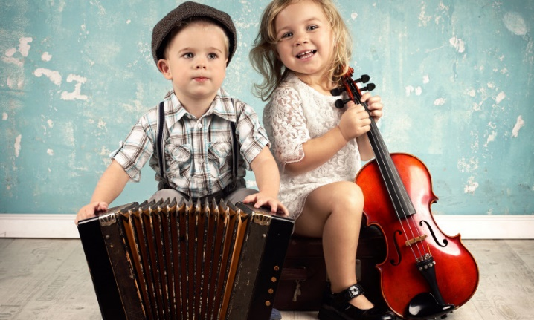
В работе с детьми раннего и младшего дошкольного возраста применяются в первую очередь такие игрушки, как погремушки, колокольчики, дудочки, различные органчики, т. е. все те игрушки, которые звучат мягко и негромко. Надо помнить, что в этом возрасте необходимо особенно бережно относиться к слуху малыша.
В некоторых играх игрушка может служить оформлением: например, ребята надевают колокольчики, играя в «лошадки»; стучат по бубну, «аккомпанируя» танцу; звенят в треугольник, давая сигнал «отправления поезда», и т. д.
В музыкально- дидактических играх роль инструментов возрастает. Детям предлагают различать звуки по их высоте, длительности, тембру, динамике.
Вот некоторые игры, которые помогут привить интерес к музыкальным инструментам у Вашего ребёнка.
«Погремушка»
Для игры вам понадобятся погремушки. Рекомендуем использовать одинаковые и заранее проверить их звучание (громкость). Игра проводится в соответствии с текстом: мы помогаем ребенку ритмично встряхивать погремушки, а затем – спрятать их за спинку.
Цель: развитие чувства ритма, умение выполнять соответствующие движения.
Погремушка-погремушка,
музыкальная игрушка
Хочешь, сразу две возьми
И греми, греми, греми!
Хочешь, сразу две возьми
И греми, греми, греми!
Спрячь за спинку погремушки
Отдохнут от шума ушки
На соседей погляди
И тихонько посиди
На соседей погляди
И тихонько посиди

«Барабан»
Данная игра помогает:
• развить слуховое внимание, чувства ритма, способность к звукоподражанию;
• разучиванию разных ритмических рисунков
• коррекции мелкой моторики рук, звукопроизношения;
• автоматизации звуков «б», «м» в звукосочетаниях;
• обучению правильному положению инструментов, воспроизведению звуков на барабане в определенном ритме, отстукивание палочками по столу, дотрагиваться ими друг друга в ритме.

У меня барабан.
Я стучу: бам, бам!
Барабанит барабан:
Бам, бам, бам, бам!
Саша (имя ребенка), палочку возьми.
В барабан постучи.
Барабанит барабан:
Бам, бам, бам, бам!
Мы идем, мы идем,
барабан несем.
Барабанит барабан:
Бам, бам, бам, бам!
Взрослый и ребенок марширют по комнате, ритмично ударяя палочками по барабану.

Также дети очень любят сказочки – шумелки. Например: «Зима в лесу»
Осенью мышки с утра до вечера бегали по лесу, собирая еду на зиму (ТРЕЩОТКА). Белочки прыгали по веткам, собирая орешки (ЛОЖКИ). И вот с неба стали падать снежинки (МЕТАЛЛОФОН). Снег укрыл землю пушистым белым одеялом. И на снегу были видны следы маленьких лапок. (ТРЕУГОЛЬНИК). Белочки устраивали себе гнёзда на деревьях. Мыши попрятались в свои норки и делали себе гнёздышки из травы (ШУРШАТЬ БУМАГОЙ). У всех было много еды. Белки грызли орешки, (КСИЛОФОН). Мышки грызли зёрнышки (РАСЧЁСКА / ГОФРИРОВАННЫЙ КАРТОН). В лесу шумел холодный зимний ветер (ДУТЬ). Но белочкам было тепло в гнёздах (ЦОКАТЬ ЯЗЫКОМ). И мышкам было хорошо в своих маленьких норках. (ПИЩАТЬ).
Музыкальные инструменты для детей всегда останутся чудесными, необыкновенно притягательными предметами, на которых очень хочется сыграть. Ведь инструмент для ребенка – символ музыки, а тот, кто играет на нем – почти волшебник. Для успешного приобщения к музыкальной деятельности в руках у ребенка должен быть инструмент.

Составитель Максимова А.Н.,
Учитель-логопед ГБУ «Центр помощи детям»

